**TAMSAT ASELSAN 4800/4900 Programlayıcı Çalıştırma Adımları**

Yaklaşık bir yıl önce başladığımız ASELSAN 4800/4900 mobil telsizlerin özellikleirni güncel telsizler seviyesine çıkarma projemize bir müddet iş yoğunluğu nedeni ile ara vermiştir.

Bu süre kapsamında, hazırladığımız kartları temin eden pek çok arkadaş ASELSAN 4800 telsizlerine oldukça yeni özellikler ekleyerek eğlenmeye başlamıştır bile. Hızlıca yaptığımızyazılım geliştirmesinde şüphesiz ki birtakım şeyleri atlamıştır.. Örneğin CTCSS tonlarımızın ayarlama ekranını bitirememiş sadece 88.5Hz CTCSS tonu koymuştur. Pek çok kullanıcı için bu yeterli olmasına rağmen bazı bölgelerde arkadaşlarımızı zor durumda bırakmıştı. Bu nedenle bir fırsatını bulup tamamlayamadığımız pek çok alt menüyü hazırlama şansımız oldu.

Ama hazırlanan yazılımı nasıl yükleyebileceğimiz konusunda bir ara yazılım yazma şansımız olmamıştı. Bu dokümanı yazdığım sırada paralelde bu programlama yazılımın da bitirmiş olmanınmutluluğı içindeyim. Artık telsizlerimizi kendimiz programlayabileceğimiz bir yazılımımız var. Hatta bu yazının sonunda genel ekran görünümlerini göstereceğim; hafıza kanallarını yönetme, yedekleme, anten analizörü yazılımı gibi pek çok yeni özellik içerek bir yazılımı da tamamlamak üzereyim.

Bu dokümanın amacı satın alarak ya da kendi imkanlarınızla yaptığınız ASELSAN geniişletme kartlarını nasıl hızlıca programlayabileceğiniri anlatmaktır.

Doküman MS WINDOWS kullanıcıları için hazırlanmıştır, isteyenler benzer şekilde LINUX sürümünü de indirip çalıştırabilirler.

Bu anlatımı elimden geldiğince adım adım yapmaya çalışacağım;

1) Öncelikle gerekli programları, windows sürücülerini ve tabii ki yükleyeceğimiz HEX program dosyalarını indirmemiz gerekir. Bunun için [http://www.tamsat.org.tr](http://www.tamsat.org.tr/) sayfasına girmeniz ve sağ tarafta bulunan BAĞIŞ linkine klikleyerek ya da direk olarak <https://www.tamsat.org.tr/bagis/> sayfasına gidebilirsiniz. Bu sayfada ücretsiz olarak indirebileceğiniz yazılımları bulacaksınız, hazır kitlerle aynı yerde bulunması açısından programlar bu link altına yerleştirilmiştir.

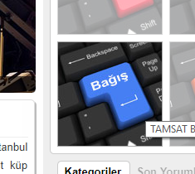

Bağış sayfasında programların bulunduğu linkler aşağıdaki gibidir;

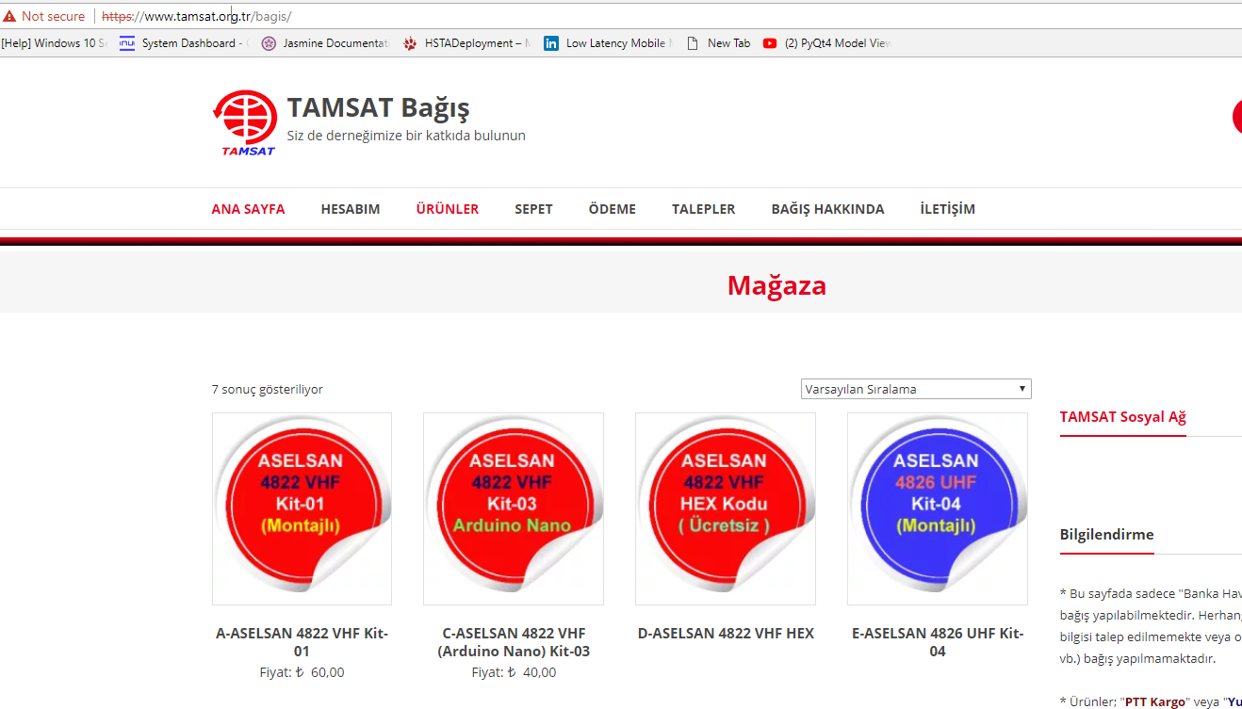

Buradan aşapıdakidosyları indirmelisiniz;

- Arduino USB sürücüsü (CH341SER.zip)

- TAMSAT ASELSAN 4800/4900 programlama yazılımı (tamsat4800_fw.zip)

- 4800 veya 4900 cihazınız için uygun HEX program dosyası

2) Bu üç dosyayı indirip C:\ASELSAN adında bir klasöre kopyaladığınızı varsayıyorum. Klasör içindeki görünüm aşağıdaki gibi olacaktır;

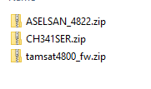

3) Daha sonra her üç ZIP dosyasının da içeriğini C:\ASELSAN klasörü altına açınız. Görünüm şu şekilde olacaktır;

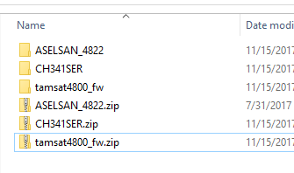

4) Öncelikle USB sürücümüzü yükleyelim. Bunun için c:\ASELSAN\CH341SER\CH341SER klasörüne girerek SETUP.EXEprogramını çalıştırarak kurulumunu tamamlayınız. Arada çalıştırma için yetki sorulduğunda EVET/YES butonunu klikleyiniz.

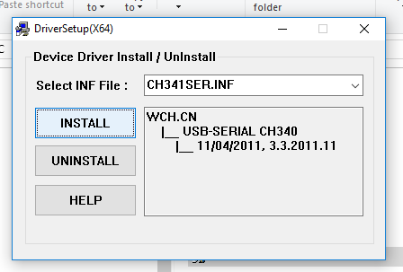

Yukarıdaki ekran geldiğinde INSTALL butonuna basarak kurulumu başlatınız. Kurulum tamamlandığında aşağıdaki ekranı göreceksiniz. (NOT: bu sürücü 64 bit işletim sistemi için gösterilmiştir)

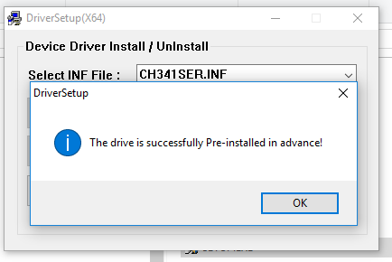

Bu ekranda önce OK butonuna basınız sonra arkadaki ekranı çarpı işaretinden kapatınız.

5) Şimdi programlayıcımızı açtığımız C:\ASELSAN\tamsat4800_fw\tamsat4800_fw klasörüne gidiniz ve tamsat4800_fw.exe programını çalıştırınız.

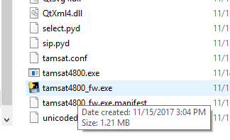

6) 5. adımda programı çalıştırmadan önce ASELSAN cihazınızdan kartınızı çıkarıp uygun USB kablo ile bilgisayarınıza bağladığınızdan emin olunuz. Aksi takdirde aşağıdaki hata ekranı ile karşılaşabilirsiniz. Bu durumda programları kapatıp, kartınızı USB kablosu ile bilgisayarınıza bağlayıp tekrar deneyiniz.

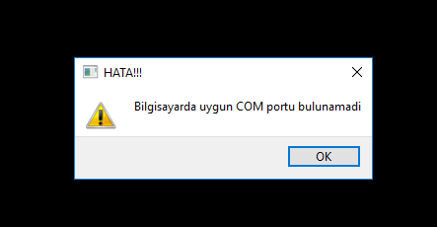

NOT: Bazen bilgisayarınızda tanımlı başka bir COM portu var ise bu uyarı verilmez ama cihazınızı programlayamazsınız da. Bu nedenle programı çalıştırmadan önce USB bağlantısınız yaptığınızdan emin olunuz. Hatta bbilgisayarınızın denetim masasına giderek USB portunuzun hangi com port olduğunu anlamak için iletişim bağlantı noktaları altına bakınız. Kartınızı USB den bağlayıp ayırdığınızda ilgili COM bağlantı noktasının kaybolup geri geldiğini göreceksiniz. Bu adımlar aşağıdaki resimlerde görülebilir;

Denetim masasına ulaşmak için BU BİLİSAYAR ikonü üzerinde sağ kilk yapıp en altta yer alan özellikler linkine klikleyiniz

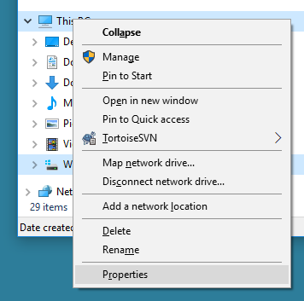

Gelen ekranda Device Manager / Aygıt Yöneticisi linkine klikleyiniz. Aygıt yöneticisi ekranında (kartınız USB ile bağlı iken) Ports/Bağlantı Noktaları sekmesini açınız. Altında cihazınızın hangi portta olduğunu göreceksini. (Aşağıdaki örnek için COM4, sizin için farklı bir port olabilir)

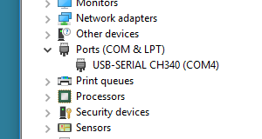

Eğerburda birden fazla cihaz var ise, USB kablonuzu takıp çıkartarak sizin portunuzun hangisi olduğunu tespit ediniz.

7) Aygıt yöneticisini kaparatak tamsat4800_fw.exe yazılımını USB bağlantınız var iken tekrar çalıştırınız. Aşağıdaki ekranı göreceksiniz;

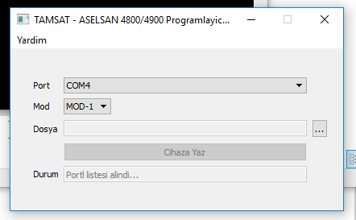

Port bölümünde kartınızın bağlı olduğu portun seçili olduğundan emin olunuz.

8) Dosya seçeneğinin en sağında bulunan “...” butonunu klikleyerek yüklenecek dosyanızı seçiniz. Bu dosya C:\ASELSAN\ASELSAN_4822 dizinindeki ASELSAN_4822.GEX dosyasıdır. (NOT 4826 için uygun olan dosyayı seçiniz) ve OPEN/AÇ butonuna basınız.

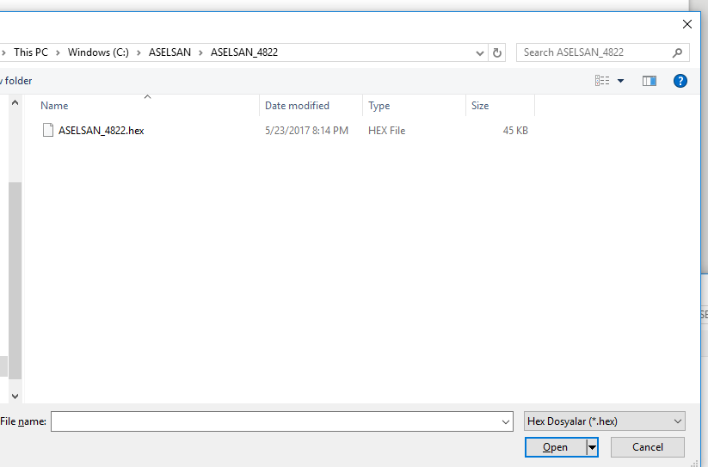

9) Bu işlemden sonra “Cihaza Yaz” botununun aktifleştiğini göreceksiniz.

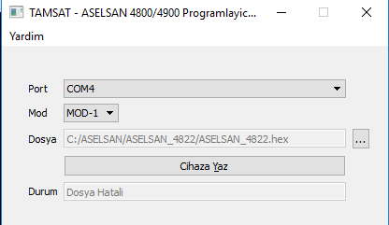

10) Bu durumda cihaza yaz butonunu klikleyerek yazma işlemini başlatabilirsiniz. Eğer dosyanızda bir hata var iseaşağıdaki ekran ile karşılaşırsınız. Lütfen HEX dosyasını tekrar indirmeyi deneyiniz.

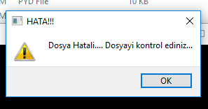

11) Yazma işlemi başladığında arka planda bulunan siyah ekranda yazma ve kontrol işlemlerinin ilerleme durumuna ait bilgileri göreceksiniz. Yazma işlemi esnasında kartınızın üzerindeki ışıklar yanıp sönecektir. İşlem sona erdiğinde DURUM alanında “Programlandı” yazısını göreceksiniz.

İyi eğlenceler

Barış DİNÇ

TA7W